Проект
АДМИНИСТРАЦИЯ ЛЕНИНГРАДСКОЙ ОБЛАСТИ
КОМИТЕТ ПО КУЛЬТУРЕ ЛЕНИНГРАДСКОЙ ОБЛАСТИ

ПРИКАЗ

«___»____________2016 г. №_______________

г. Санкт-Петербург

Об утверждении границ зон охраны, режимов использования земель и требований к градостроительным регламентам объекта культурного наследия регионального значения «Памятное место, где захоронены советские воины, погибшие в 1941-44 гг. и ленинградцы, погибшие при эвакуации в 1941-43 гг.», расположенного по адресу: Ленинградская область, Всеволожский район д. Ириновка, в 4 км к востоку от п. Рахья, на северо-восточной окраине деревни, на 31 км автодорожной трассы «Дороги жизни», близ гражданского кладбища,
к западу от него

В соответствии с пп. 16 п. 1 ст. 9 Федерального закона от 25 июня 2002 г. № 73-ФЗ "Об и п. 13 Положения о зонах охраны объектов культурного наследия (памятников истории и культуры) народов Российской Федерации, утвержденного постановлением Правительства Российской Федерации от 12 сентября 2015 г. № 972, п. 20 ст. 4 Закона Ленинградской области от 25 декабря 2015 г. № 140-оз «О государственной охране, сохранении, использовании и популяризации объектов культурного наследия (памятников истории и культуры) народов Российской Федерации, расположенных на территории Ленинградской области», ст. 3 Положения о комитете по культуре Ленинградской области от 13 февраля 2008 года № 20 приказываю:
1. Утвердить границы зон охраны объекта культурного наследия регионального значения, «Памятное место, где захоронены советские воины, погибшие в 1941-44 гг. и ленинградцы, погибшие при эвакуации в 1941-43 гг.», согласно приложению 1 к настоящему приказу.
2. Утвердить режимы использования земель и требования к градостроительным регламентам в границах зон охраны объекта культурного наследия регионального значения, «Памятное место, где захоронены советские воины, погибшие в 1941-44 гг. и ленинградцы, погибшие при эвакуации в 1941-43 гг.», согласно приложению 2 к настоящему приказу.
3. Отделу по осуществлению полномочий Ленинградской области в сфере объектов культурного наследия департамента государственной охраны, сохранения и использования объектов культурного наследия комитета по культуре Ленинградской области обеспечить внесение соответствующих сведений в единый государственный реестр объектов культурного наследия (памятников истории и культуры) народов Российской Федерации.
3. Настоящий приказ вступает в силу со дня его официального опубликования.
4. Контроль за исполнением настоящего приказа возложить на заместителя начальника департамента государственной охраны, сохранения и использования объектов культурного наследия комитета по культуре Ленинградской области.

Председатель комитета по культуре Е. В. Чайковский

Приложение № 1
к приказу комитета по культуре
Ленинградской области
от «__» ________ 2016 г. № ____

Описание границ зон охраны объекта культурного наследия регионального значения «Памятное место, где захоронены советские воины, погибшие в 1941-44 гг. и ленинградцы, погибшие при эвакуации в 1941-43 гг.»

I. Охранная зона - ОЗ
В основе определения охранной зоны Объекта лежит принцип обеспечения зоны беспрепятственного и целостного зрительного восприятия его объемно-пространственной композиции в окружающей его среде, а также сохранности этой среды. Охранная зона распространяется на территории, непосредственно прилегающие к территории объекта культурного наследия.
Проектом зон охраны предлагаются следующие границы ОЗ:
Северная, южная, западная и восточная границы ОЗ проходит на расстоянии 50 метров от северной, южной, западной и восточной границ территории Объекта. Площадь охранной зоны составляет 1,31 га (13130 кв. м).
Граница начинается (условно) от точки В1, расположенной на пересечении двух воображаемых линий, параллельных северной и восточной границам территории Объекта и проходящих на расстоянии 43,7 м от северной и 43,7 м от восточной границ территории.
От точки В1 граница поворачивает по прямому углу и идет параллельно восточной границе территории Объекта по прямой в направление на юг на расстояние в 100 м до точки В2.
От точки В2 граница поворачивает под прямым углом и идет по прямой параллельно южной границе территории Объекта в направлении на запад на расстояние 132 до точки В3.
От точки В3 граница поворачивает под прямым углом и идет по прямой в направление на север на расстояние в 100 м до точки В4.
От точки В4 граница поворачивает под прямым углом и идет по прямой параллельно северной границе территории Объекта в направление на восток на расстояние в 132 м до точки В1, где замыкается.

Внутренняя граница охранной зоны объекта культурного наследия совпадает с границей территории памятника.

Координаты поворотных точек границы охранной зоны объекта культурного наследия регионального значения «Памятное место, где захоронены советские воины, погибшие в 1941-44 гг. и ленинградцы, погибшие при эвакуации в 1941-43 гг.»

Обозначение (номер) характерной точки | Координаты характерных точек во Всемирной геодезической системе координат (WGS-84) |  | Координаты характерных точек в местной системе координат (МСК)
 | Северной широты | Восточной долготы | X | Y
В1 | 60°04'49.94" | 30°55'32.14" | 6652108.193 | 3248765.333
В2 | 60°04'46.58" | 30°55'30.71" | 6652004.215 | 3248743.182
В3 | 60°04'47.84" | 30°55'19.6" | 6652043.279 | 3248571.407
В4 | 60°04'51.2" | 30°55'21.92" | 6652147.251 | 3248607.324

План повортных точек границ охранной зоны объекта культурного наследия регионального значения «Памятное место, где захоронены советские воины, погибшие в 1941-44 гг. и ленинградцы, погибшие при эвакуации в 1941-43 гг.»

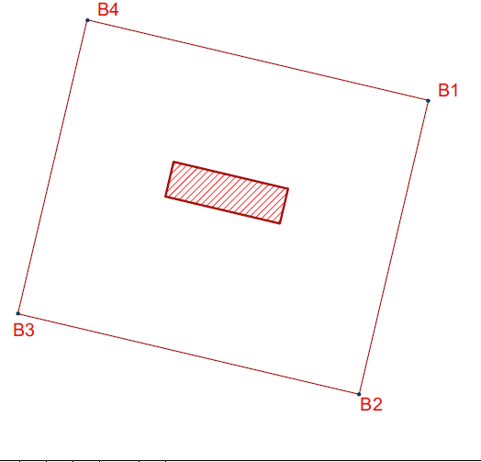

Приложение № 2
к приказу комитета по культуре
Ленинградской области
от «__» ________ 2016 г. № ____

Режим использования земель и требования к градостроительным регламентам в границах зоны охраны объекта культурного наследия регионального значения «Памятное место, где захоронены советские воины, погибшие в 1941-44 гг. и ленинградцы, погибшие при эвакуации в 1941-43 гг.»

Допускается:
а) строительные работы по благоустройству территории, связанные с современным ее использованием: прокладка пешеходных дорожек, установка малых архитектурных форм, дорожных знаков, наружного освещения, установка стендов и витрин, относящихся к памятнику; обеспечение других форм благоустройства, не нарушающих памятник, природный ландшафт;
б) снос ветхих зеленых насаждений (санитарные рубки) с последующей посадкой деревьев тех же пород;
в) расчистка от малоценного подроста (ольха, осина, ива), искажающего визуальные характеристики окружающего памятник природного ландшафта;
г) проведение строительных и ремонтных работ, необходимых для функционирования инженерных объектов (водопровод, прокладка водопроводных сетей), проходящих по территории охранной зоны при условии, что после их завершения внешний вид охраняемого ландшафта не будет искажен или будут проведены компенсационные мероприятия (высадка деревьев, посадка газона)
Запрещается:
а) отвод земельных участков;
б) любые строительные работы кроме благоустройства территории, связанного с современным ее использованием;
в) снос зеленых насаждений (кроме ветхих);

